**自行车租赁监管系统**

**开发记录文档**

**计算机科学与技术学院**

**2020.6**

#### 目录

1. 光敏传感器 3

1.1. 设计 3

1.1.1. 相关功能要求 3

1.1.2. 相关代码 3

1.1.3. 配置 3

1.1.4. 流程图 5

1.2. 调试 5

2. 温湿度传感器和LCD 6

2.1. 设计 6

2.1.1. 相关功能 6

2.1.2. 相关代码 6

2.1.3. 配置 8

2.1.4. 流程图 11

2.2. 调试 12

2.2.1. 程序运行截图 12

2.2.2. 出现问题和解决 12

3. RFID读卡器 13

3.1. 设计 13

3.1.1. 相关功能 13

3.1.2. 相关代码 13

3.1.3. 配置 15

3.1.4. 流程图 17

3.1.5. RFID协议原理图 18

3.2. 调试 18

3.2.1 运行截图 18

3.2.2. 问题 19

# 光敏传感器

## 设计

### 相关功能要求

光敏传感器安装在车棚里，达到天黑的时候自动开灯，天亮的时候自动关灯的功能。同时应用的是LED灯，达到节省能源同时有实现自动化无人监管的目的。

### 相关代码

#define LED1 P1_0 //定义P1.0口为LED1控制端

#define DATA_PIN P0_5 //定义P0.5口为传感器输入端

void InitLed(void)

{

P1DIR |= 0x01; //P1.0定义为输出口

}

P0DIR &= ~0x20; //P0.5定义为输入口

InitLed(); //设置LED灯相应的IO口

while(1) //死循环

{

if(DATA_PIN == 1) //当光敏电阻处于黑暗中时P0.5高电平,LED1亮

{

LED1 = 0;

DelayMS(1000);

}

else

{

LED1 = 1; //检测到光线时P0.5为低电平LED1熄灭

DelayMS(1000);

}

}

### 配置

1. **所需设备：光敏传感器如图1**

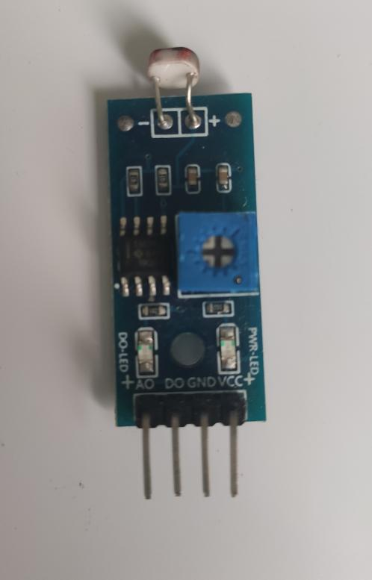

图1 光敏传感器

1. **接入开发板J8上，如图2所示：**

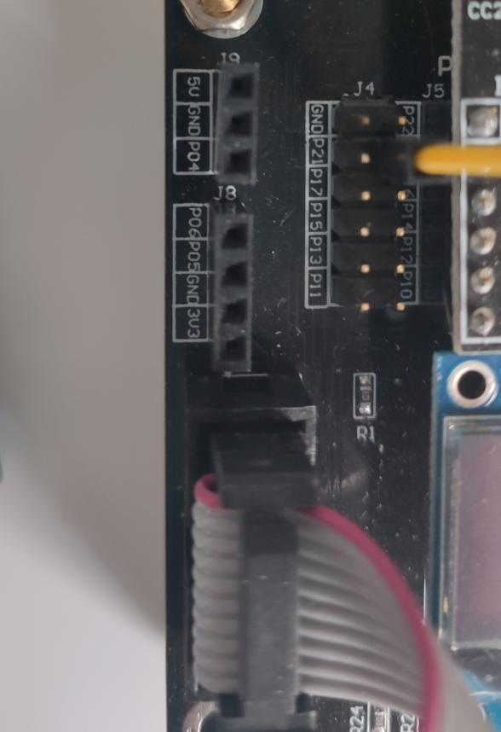

图2 开发板J8口

1. **接线方法：**

1)、VCC:接电源正极（3V3）

2)、GND:接电源负极

3)、DO:TTL 开关信号输出

4)、AO:模拟信号输出

1. **下载程序到开发板并运行，就可以看到效果**

### 流程图

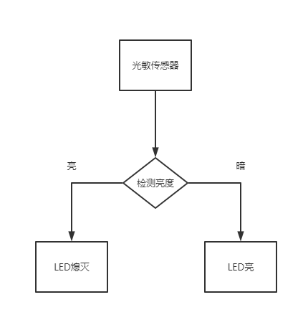

图4 光敏传感器原理流程图

## 调试

无

# 温湿度传感器和LCD

## 设计

### 相关功能

将当前温湿度实时显示到LCD屏幕上，同时根据不同的温室度将会打印不同的欢迎语。同时也可以向串口发送相关的数据。

## 相关代码

##### LCD相关函数：

LCD_DLY_ms LCD延时函数

LCD_WrDat(unsigned char dat)LCD写数据

LCD_WrCmd(unsigned char cmd)LCD写命令

LCD_Init(void)LCD初始化

LCD_P6x8Str(unsigned char x, unsigned char y,unsigned char ch[])显示6*8一组标准ASCII字符串 显示的坐标（x,y），y为页范围0～7

LCD_P8x16Str(unsigned char x, unsigned char y,unsigned char ch[])显示8*16一组标准ASCII字符串 显示的坐标（x,y），y为页范围0～7

LCD_P16x16Ch(unsigned char x, unsigned char y, unsigned char N)显示16*16点阵 显示的坐标（x,y），y为页范围0～7

Draw_BMP(unsigned char x0, unsigned char y0,unsigned char x1, unsigned char y1,unsigned char BMP[])显示显示BMP图片128×64起始点坐标(x,y),x的范围0～127，y为页的范围0～7

##### 温湿度传感器核心代码：

while(1)

{

uchar strTemp[15]="T:";

uchar strHumidity[5]="H:";

memset(temp, 0, 3);

memset(humidity, 0, 3);

DHT11(); //获取温湿度

//将温湿度的转换成字符串

temp[0]=wendu_shi+0x30;

temp[1]=wendu_ge+0x30;

humidity[0]=shidu_shi+0x30;

humidity[1]=shidu_ge+0x30;

//获得的温湿度通过串口输出到电脑显示

UartSendString(strTemp, 12);

UartSendString(temp, 2);

UartSendString(" ", 3);

UartSendString(strHumidity, 9);

UartSendString(humidity, 2);

UartSendString("\n", 1);

strcat(strTemp,temp);

strcat(strTemp," ");

strcat(strHumidity,humidity);

strcat(strTemp,strHumidity);

LCD_P8x16Str(0, 4,strTemp);

Delay_ms(1000); //延时，2S读取1次

}

##### 获取温湿度函数：

void DHT11(void) //温湿传感启动

{

DATA_PIN=0;

Delay_ms(19); //>18MS

DATA_PIN=1;

P0DIR &= ~0x80; //重新配置IO口方向

Delay_10us();

Delay_10us();

Delay_10us();

Delay_10us();

if(!DATA_PIN)

{

ucharFLAG=2;

while((!DATA_PIN)&&ucharFLAG++);

ucharFLAG=2;

while((DATA_PIN)&&ucharFLAG++);

COM();

ucharRH_data_H_temp=ucharcomdata;

COM();

ucharRH_data_L_temp=ucharcomdata;

COM();

ucharT_data_H_temp=ucharcomdata;

COM();

ucharT_data_L_temp=ucharcomdata;

COM();

ucharcheckdata_temp=ucharcomdata;

DATA_PIN=1;

uchartemp=(ucharT_data_H_temp+ucharT_data_L_temp+ucharRH_data_H_temp+ucharRH_data_L_temp);

if(uchartemp==ucharcheckdata_temp)

{

ucharRH_data_H=ucharRH_data_H_temp;

ucharRH_data_L=ucharRH_data_L_temp;

ucharT_data_H=ucharT_data_H_temp;

ucharT_data_L=ucharT_data_L_temp;

ucharcheckdata=ucharcheckdata_temp;

}

wendu_shi=ucharT_data_H/10;

wendu_ge=ucharT_data_H%10;

shidu_shi=ucharRH_data_H/10;

shidu_ge=ucharRH_data_H%10;

}

else //没用成功读取，返回0

{

wendu_shi=0;

wendu_ge=0;

shidu_shi=0;

shidu_ge=0;

}

P0DIR |= 0x80; //IO口需要重新配置

}

## 配置

1. **相关设备：**

温湿度传感器：

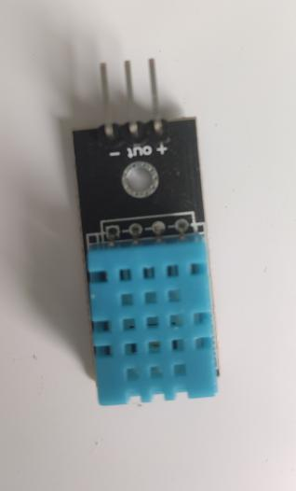

图5 温湿度传感器及其引脚情况

LED屏幕：

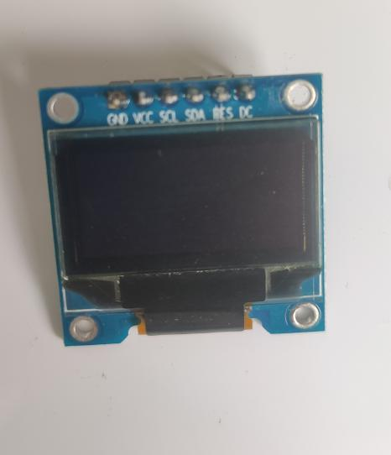

图6 LCD屏幕及其引脚情况

板子相应位置：

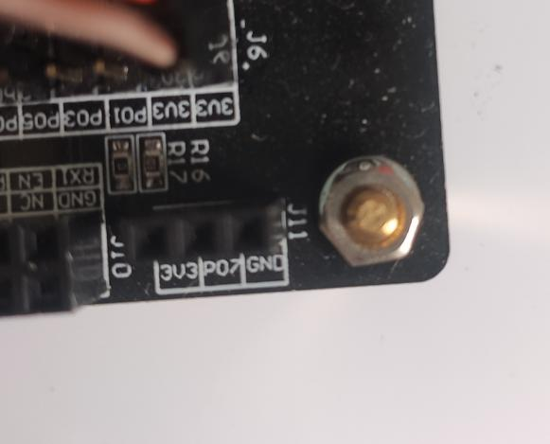

图7 温湿度传感器插在J11

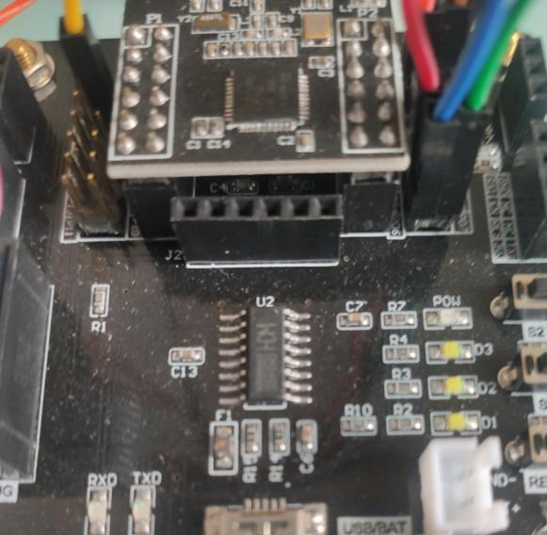

图8 LCD屏幕的位置

1. **接线方法**

3V3 接温湿度传感器模块 VCC、GND 接模块的 GND、P07 接到模块数据输出脚。LCD屏幕如图9那样对应插入就可。

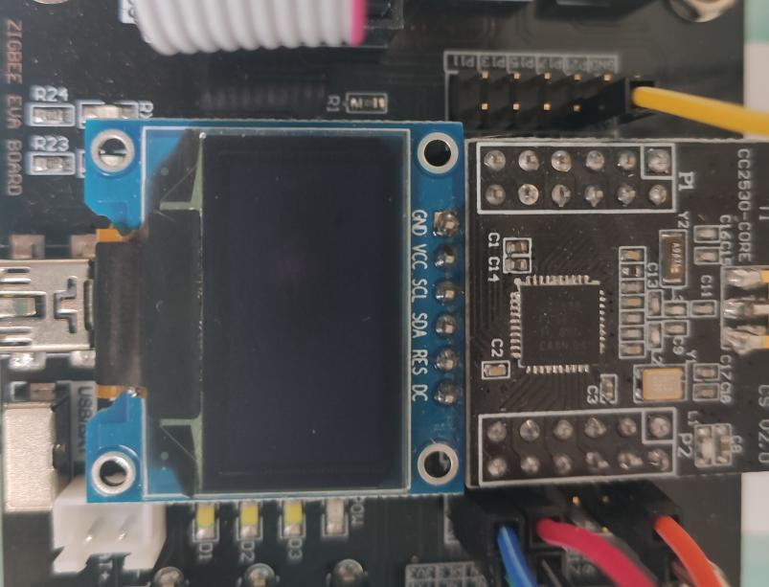

图9 LCD接线方式

**3.下载程序，打开相应的串口调试工具就可看到相应的结果。**

### 2.1.4. 流程图

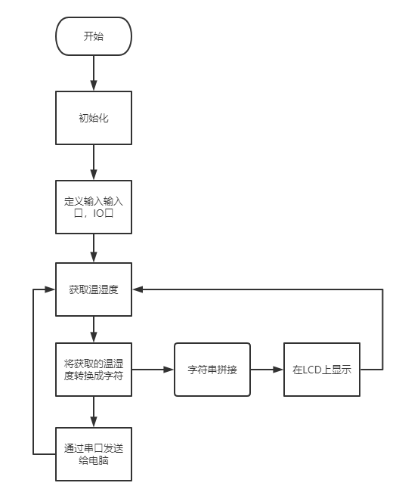

图10 程序运行流程图

## 调试

### 程序运行截图

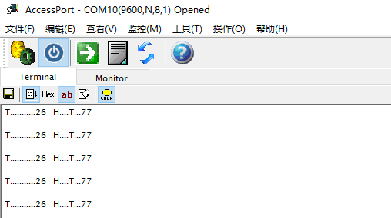

图11 串口调试工具收到的信息

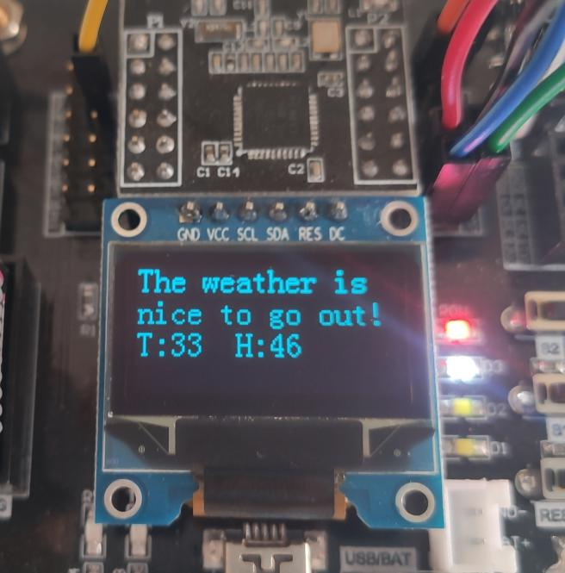

图12 LCD显示情况

### 出现问题和解决

LCD显示问题：为了能够在获得在LCD上更好的显示，用到了字符串拼接函数strcat（），通过把温湿度和相关的值拼接在一起就可以在LCD一行显示。

串口发送出错：如图13，通过修改串口发送的数据长度接近了这个问题，如图14



图13 传送的数据出错

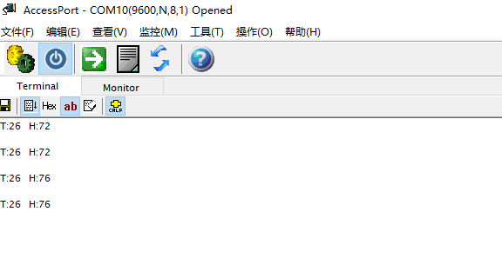

图14 解决后收到的数据变得正常

# RFID读卡器

## 设计

### 相关功能

初步功能实现为能够通过RFID读到卡号并通过串口发送出去。后续读取详细信息并实现扣款并和数据库相连的功能将在以后功能整合的时候实现。

### 相关代码

InitIO();

PcdReset();

M500PcdConfigISOType('A');//设置工作方式

while(1)

{

IC_test(); //检测IC卡

}

void IC_test()

{

uchar ucTagType[4];

uchar find=0xaa;

uchar ret;

while(1)

{

//16进制转ASC码

char i;

char Card_Id[8]; //存放32位卡号

uchar asc_16[16]={'0','1','2','3','4','5','6','7','8','9','A','B','C','D','E','F'};

ret = PcdRequest(0x52,ucTagType);//寻卡

if(ret != 0x26)

ret = PcdRequest(0x52,ucTagType);

if(ret != 0x26)

find = 0xaa;

if((ret == 0x26)&&(find == 0xaa))

{

if(PcdAnticoll(ucTagType) == 0x26);//防冲撞

{

UartSend_String("The Card ID is: ",16);

//16进制转ASC码

for(i=0;i<4;i++)

{

Card_Id[i*2]=asc_16[ucTagType[i]/16];

Card_Id[i*2+1]=asc_16[ucTagType[i]%16];

}

UartSend_String(Card_Id,8);

UartSend_String("\n",1);

find = 0x00;

}

}

}

}

//串口发送字符串函数

void UartSend_String(char *Data,int len)

{

int j;

for(j=0;j<len;j++)

{

U0DBUF = *Data++;

while(UTX0IF == 0);

UTX0IF = 0;

}

}

### 配置

1. **相关设备：**

读卡器：

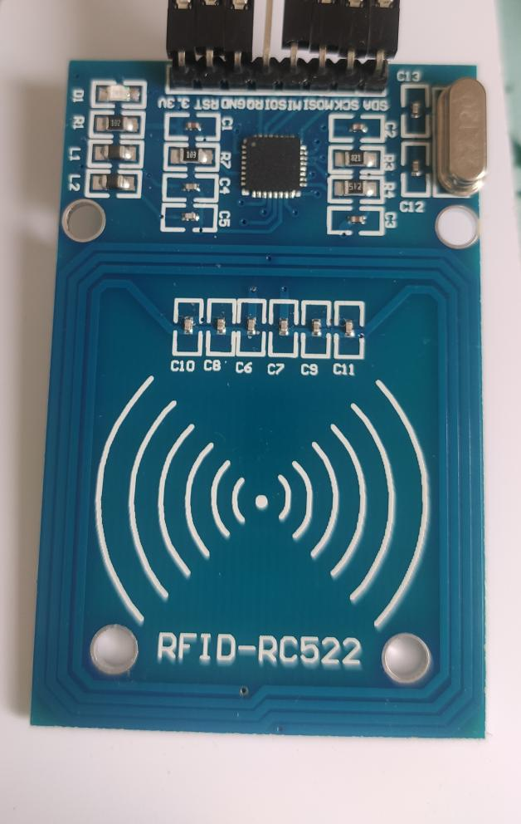

图15 RC522读卡器

白卡和钥匙扣：

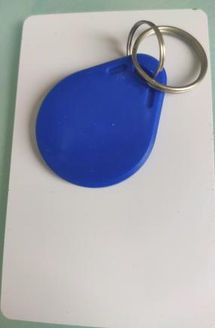

图16 白卡和钥匙扣

1. **接线方式：**

通过杜邦线按照如图17接好：

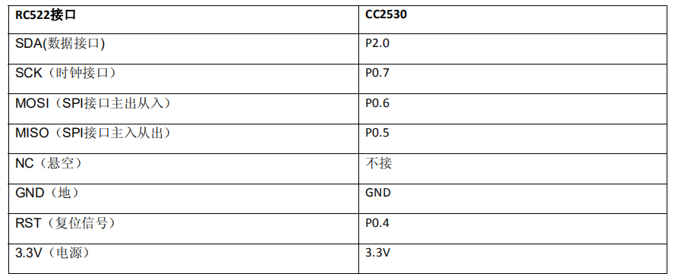

图17 RC522读卡器接线图

### 流程图

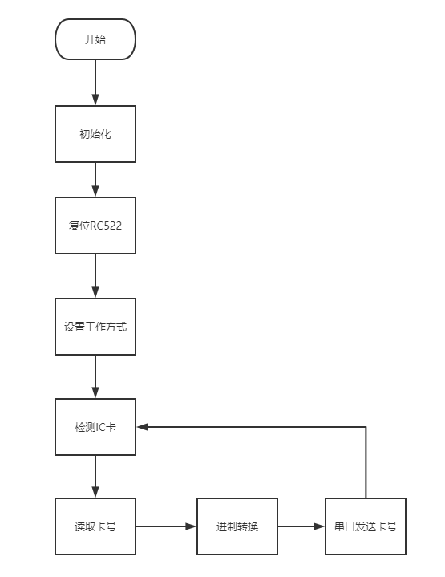

图18 读取卡号程序流程图

### RFID协议原理图

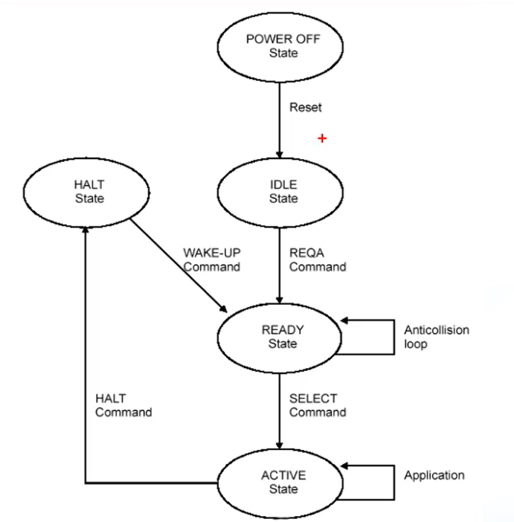

图19 协议原理图

## 调试

### 3.2.1 运行截图

串口调试程序接收到的卡号：

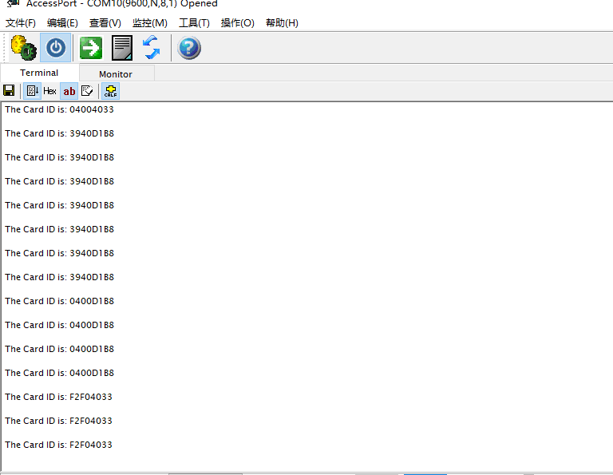

图20 串口调试程序界面

### 3.2.2. 问题

会出现同一张卡读取的卡号不同，如图21所示：

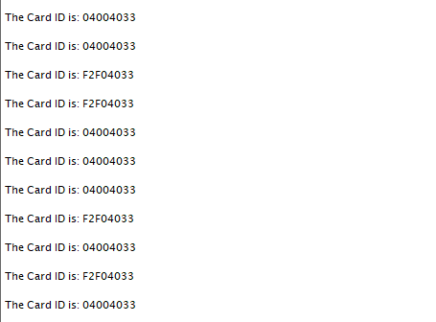

图21 读取卡号出现误差

解决：把卡贴近读卡器可以降低误差（不是距离超过2cm或移动的速度过快就不会出现误差）。